Додаток 1
до Тендерної документації

ІНФОРМАЦІЯ
про необхідні технічні, якісні та кількісні характеристики предмета закупівлі
Технічна специфікація (технічні вимоги)

Конкретне найменування товару, роботи або послуги | ДК 021:2015 – 18930000-7 «Мішки та пакети» (сейф-пакети)

Відповідно до ст.5 Закону України «Про санкції» від 14.08.2014 №1644-VII, приписів абзац 4 п.2) частини першої розпорядження Кабінету Міністрів України «Про пропозиції щодо застосування персональних спеціальних економічних та інших обмежувальних заходів» від 11.09.2014 № 829-р, а також вимог Указу Президента України №133/2017 від 15.05.2017 «Про рішення Ради національної безпеки і оборони України від 28 квітня 2017 року «Про застосування персональних спеціальних економічних та інших обмежувальних заходів (санкцій)», Указу Президента України № 63/2017 від 15.03.2017 «Про рішення Ради національної безпеки і оборони України від 15 березня 2017 року «Про застосування персональних спеціальних економічних та інших обмежувальних заходів (санкцій)» та Указу Президента України № 254/2016 від 15.06.2016 «Про рішення Ради національної безпеки і оборони України від 20 травня 2016 року "Про виконання резолюції Ради Безпеки Організації Об'єднаних Націй від 20 липня 2015 року № 2231 щодо Спільного всеосяжного плану дій в частині персональних санкцій», з метою забезпечення реалізації персональних спеціальних економічних та інших обмежувальних заходів (санкцій) та відповідно до Постанови Кабінету Міністрів України від 10.05.2022 № 555 - заборонено введення в обіг і обіг палив, які ввозяться на митну територію України походженням з Російської Федерації та Республіки Білорусь та/або палива, власниками якого є юридичні особи, які зареєстровані на території Російської Федерації та Республіки Білорусь, або кінцевими бенефіціарами яких є Російська Федерація та Республіка Білорусь, фізичні та юридичні особи, стосовно яких застосовано спеціальні економічні та інші обмежувальні заходи (санкції) відповідно до Закону України «Про санкції».

1. Під час отримання товару Замовник має право зробити вибіркову (часткову) перевірку товару на якість з поширення результатів перевірки якості будь-якої частини товару на всю партію.
2. В разі виявлення неякісного товару Учасник зобов’язаний замінити цей товар на якісний товар протягом 5 (п’яти) календарних днів. Транспортування заміненого товару здійснюється за рахунок Учасника.
3. Товар передається Постачальником Замовнику в упаковці (пакуванні), яка відповідає вимогам стандартів або технічних умовам діючого законодавства України.
4. Упаковка (пакування) Товару повинна забезпечувати його схоронність за звичайних умов зберігання і транспортування.
5. Кожне пакувальне місце Товару повинно бути промаркованим на упаковці (пакуванні) чи ярлику відповідно до державних стандартів, технічних умов і виконано таким чином, який виключає його знищення або пошкодження за час транспортування до Замовника.
6. Ризики випадкового знищення та/або пошкодження Товару переходять до Замовника з моменту передачі Товару Замовника і підписання Сторонами відповідних документів про приймання-передачу товару (видаткової накладної).
7. Технічні, якісні характеристики Товару передбачають застосування заходів із захисту довкілля.
8. Ціна за одиницю Товару повинна бути сформована з урахуванням витрат на завантаження, розвантаження, транспортних витрат до місця поставки, гарантійних зобов’язань та інших витрат.

1. Загальні вимоги до сейф-пакету
1.1. Сейф-пакет має бути одноразовим, який забезпечує зберігання, захист і транспортування для фітосанітарної експертизи (аналізів) зразків, арбітражних зразків та/або зразків – документів та супровідної документації;
1.2. Сейф-пакет має забезпечити неможливість несанкціонованого доступу з маскуванням слідів відкривання до його вмісту після запечатування та неможливість повторного його використання.
1.3. Сейф-пакет має легко заклеюватись за принципом самоклеючого клапану.
1.4. Макет пакетів з логотипом , який затверджені Замовником.
1.5. Сейф-пакет має бути оснащеним прозорою кишенею для супровідної документації.
1.6. Наявність копії чинного висновка державної санітарно-епідеміологічної експертизи.

2. Технічні вимоги до сейф- пакету
2.1. Матеріал виготовлення – високостійкий непрозорий поліетилен, щільністю не менш 70 мкм (одна сторона) для забезпечення стійкості до механічних навантажень.
2.2. Матеріал виготовлення має забезпечувати робочі характеристики пакету у межах температурних режимів від -60ºС до +60ºС.
2.3. Матеріал виготовлення має забезпечити можливість збереження пакетів у складських умовах при дотриманні температурного режиму від +5 до +20ºС до 3 років.
2.4. Внутрішня сторона пакету повинна мати непрозорий шар чорного кольору, що унеможливлює зчитування вмісту шляхом просвічування пакету.

3. Вимоги до конструкції сейф-пакету
3.1. Розмір сейф- пакету 300/365 мм (шт.). Кількість пакетів – 40000 шт.
3.2. Мають бути шви на пакетах з мікрошрифтом.
3.3. Кожен пакет повинен мати індивідуальний неповторний номер, який розташований під заклеєним клапаном для виключення можливості його підміни та запаяні термічним шляхом шви шириною не менш як 4-5 мм, які мають мікрошрифт.
3.4. Клапан пакету повинен мати властивість руйнування при відкриванні після його заклеювання,
що виключає можливість маскування слідів несанкціонованого відкривання та повторного використання пакету.
3.6. Пакет обов’язково повинен мати властивість індикації термічного впливу на його конструкцію шляхом нагрівання (зміна кольору зони контролю). Така індикація має забезпечити візуальний контроль такого впливу.
Зразок Макету:

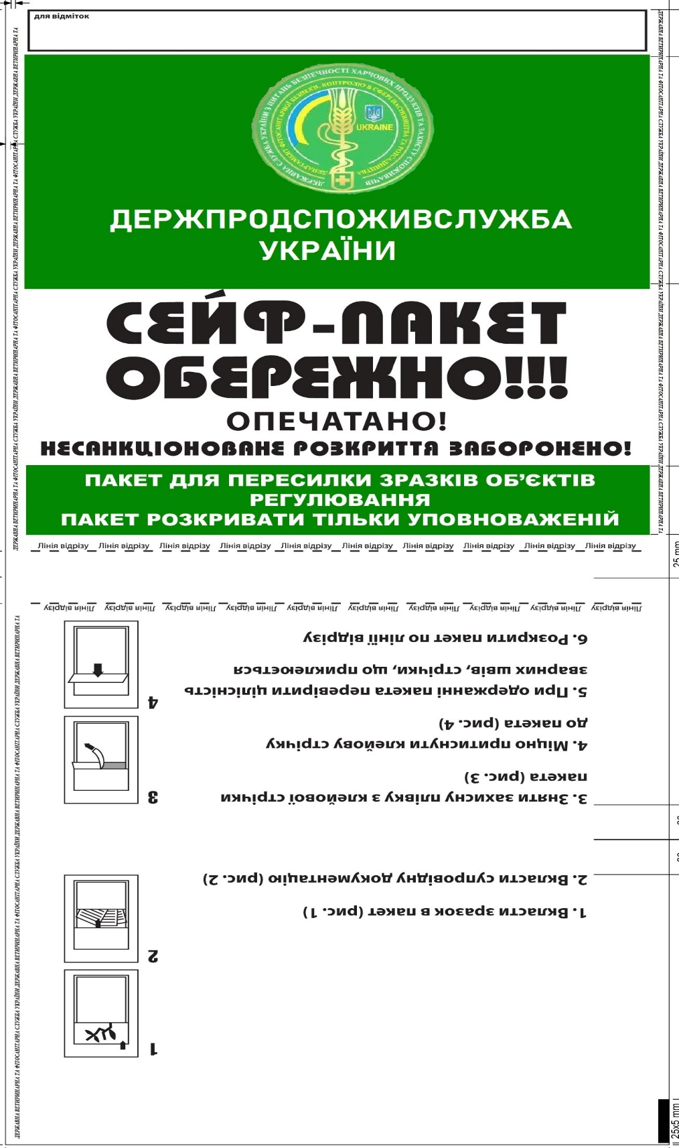

________________________ | ________________________ | ________________________
посада уповноваженої особи Учасника | підпис та печатка  (за наявності) | прізвище, ініціали

Дата

